UD1 - Práctica 2 - Entendiendo ISO OSI con PKT (Packet Tracer)

# Objetivo

Comprender el encapsulamiento en ISO/OSI mediante un escenario de simulación en PKT respondiendo las preguntas planteadas en esta práctica.

# Pasos previos

* Debes descargarte el fichero adjunto a la tarea “ccna_ep2.pkz”.
* Abre PKT (Packet Tracer) y abre el fichero descargado.
* Entra en el modo simulación (a partir de aquí cuidado, el rendimiento del programa puede caer en picado si haces muchas acciones).



* Edita los filtros de manera que SOLAMENTE quede habilitado el protocolo HTTP y 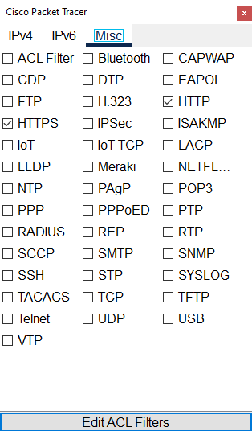HTTPS

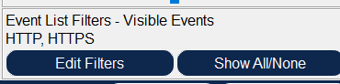

# Guión a seguir

A continuación debes ir haciendo capturas de pantalla de cada parte que haga. Si hay alguna pregunta debes responder justificadamente.

1. Desde Johnny, abre la pestaña Desktop y abre la aplicación de Web Browser (navegador).
2. Comprueba que el panel de simulación está vacío.
3. Escribe en la barra de direcciones la siguiente URL: **networkchuck.coffee (ojo, no pulses ENTER ni pulses GO)**
4. Pulsa GO o dale al ENTER (no debería pasar aún nada, el modo de simulación está pausado)
5. Avanza un paso en el panel de simulación.

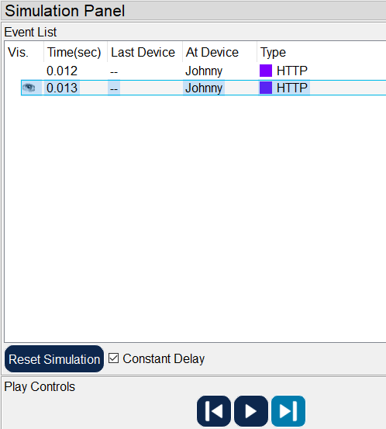

1. Haz click en el primer evento. Haz una captura de pantalla de los datos encapsulados y responde:
   1. ¿Qué protocolo está usando en la capa de aplicación?¿Y en transporte?¿Y en red?¿Y en la parte física?

Está usando el protocolo HTTP, en transporte usa TCP, IP, FastEthernet.

* 1. ¿Cuál es el puerto origen?¿Y el destino?¿Por qué el puerto destino es siempre ese?

Fastethernet 0 son los puertos que envían y reciben.

* 1. Identifica las direcciones IP origen y destino. ¿Eres capaz de encontrar en este escenario quién tiene la IP origen y quién la del destino?

10.1.1.3  
23.227.38.65

En este caso el de origen sería el jhonny 10.1.1.3, debido a que está enviando el una solicitud para entrar en la página, por lo que el destino sería el servidor, pero si fuera al revés, el origen sería el servidor, y el destino sería jhonny

* 1. Identifica las direcciones MAC origen y destino. ¿Eres capaz de encontrar en este escenario quién tiene la MAC origen y quién la del destino?

Origen: 0002.17EB.1D02  
Destino:00E0.B0BA.1AC7

En este caso, también es lo mismo, el origen es el que lo envía y el destino quien lo recibe.

* 1. Cierra el primer evento y abre el segundo. ¿Qué hace este evento exactamente?

Se añade la dirección Map, y le llega a través de la capa física, y lo envía Jhonny al switch.

* 1. ¿Por qué la dirección IP señala el destino final y la MAC indica otro dispositivo?

Debido a que la dirección ip engloba a todo el mundo mientras que la dirección mac es para dispositivos locales, para que salga de la red local ( de casa).

1. Avanza y analiza el evento número 3. Debería haber llegado al Switch. Siguiendo los botones Previous Layer y Next Layer, lee y analiza lo que dice y explica con tus palabras qué está pasando en esos 4 pasos.

Jhonny envía la solicitud, que empieza el pc preparando el archivo, en el segundo paso, el pc envía la solicitud al switch, y en el 3er paso llega al switch con la dirección mac

1. Avanza y analiza el evento número 4. Debería haber llegado al Router. Siguiendo los botones Previous Layer y Next Layer, lee y analiza lo que dice y explica con tus palabras qué está pasando en estos 6 pasos.

Todo lo de antes, cuando llega al switch, se añade la dirección ip del dispositivo, y se envía al router para salir de la red lan.

1. Avanza la simulación hasta que el sobre llegué al servidor (evento 6). Analiza el evento y observa que ahora se desencapsula hasta la última capa. Siguiendo los botones Previous Layer y Next Layer, lee y analiza lo que dice y explica con tus palabras qué está pasando en esos pasos.

Después de eso, llega al router, el cual envía con la mac la solicitud hasta el switch, llega al switch y ya con el puerto lo envía al servidor, que lo recibe, y envía la página.

1. En todo el camino seguido desde el origen al destino final, ¿las capas de transporte y de aplicación se han desencapsulado?¿Por qué?

Si, al llegar al router se desencapsula una capa para ver la mac, para posteriormente enviarlo al segundo switch.

1. Continúa la simulación hasta que el sobre llegué de vuelta al ordenador de Johnny. Muestra cómo la información que había en el servidor se ha mostrado en el Web Browser.

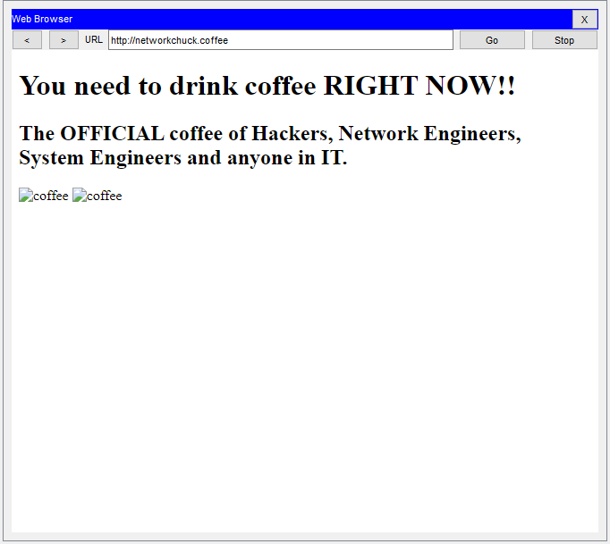

1. Edita ahora los filtros y deja solo activó el protocolo ICMP (es el utilizado en la herramienta ping).

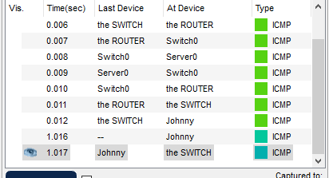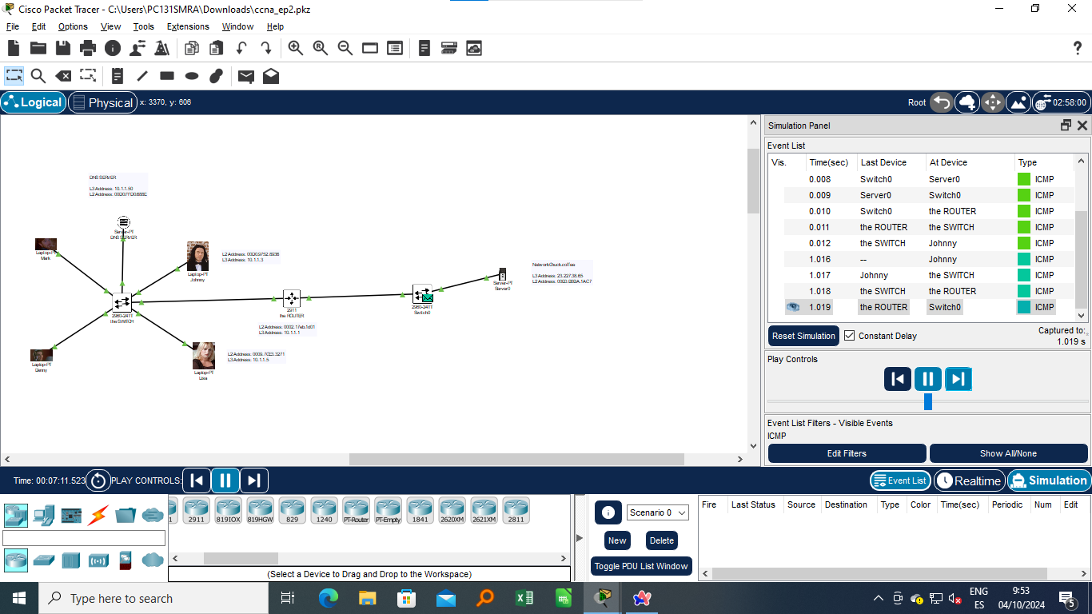

1. Desde Johnny, abre la pestaña Desktop y abre la herramienta Command Prompt. Escribe el comando: ping networkchuck.coffee y pulsa ENTER.

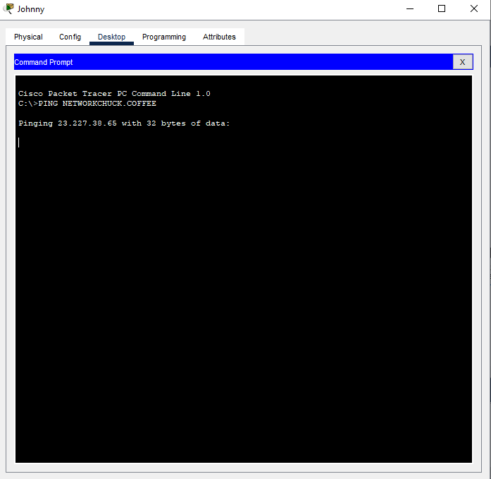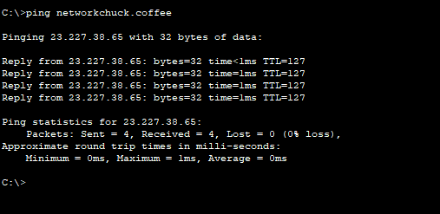

1. Avanza exactamente 13 pasos de forma que el ping (sobrecito) vaya al servidor y vuelva a Johnny con un tick verde.

El paquete ICMP viaja del ordenador de Johnny al router, donde continua fuera de la lam,el paquete llega hasta el servidor, después de que el servidor responde, el paquete regresa siguiendo la ruta inversa

1. Abre los 4 primeros eventos y revisa en cada paso hasta que la capa llega. ¿Tiene sentido?¿Tiene relación con el tipo de dispositivo?

En cada uno de estos pasos, las capas a las que llega el paquete tienen sentido y están alineadas con las funciones de los dispositivos involucrados. Cada dispositivo opera en diferentes capas del modelo OSI, y la forma en que el paquete se desencapsula y se encapsula a lo largo del camino tiene sentido con su objetivo en la red (lo que tiene que hacer)

1. Observa que el ping ha ido hasta el router y ha vuelto a johnny, después ha ido de johnny al servidor. Esto porque el protocolo ICMP y la herramienta ping comprueban los saltos que hay entre routers y su latencia. Abre el evento 9 (en el servidor). ¿Hasta qué capa llega?¿Por qué?¿Qué puerto se ha utilizado en esta parte de la práctica (desde que hicimos el ping)?

Al llegar al servidor, el paquete ICMP llega a la capa de red para ser procesado. El puerto utilizado en esta parte es el estándar para ICMP, que no usa puertos como TCP/UDP.